|  |  |
| --- | --- |
| Муниципальная газета  «Залучский вестник» | **№ 29 от 30 декабря 2020 г.**  **Учредитель газеты:**  **Совет депутатов Залучского**  **сельского поселения** |

**АДМИНИСТРАЦИЯ ЗАЛУЧСКОГО СЕЛЬСКОГО ПОСЕЛЕНИЯ**

**П О С Т А Н О В Л Е Н И Е**

от 30.12.2020 № 98

с. Залучье

|  |
| --- |
| **О внесении изменений в Муниципальную программу «Энергосбережение и повышение энергетической эффективности на территории Залучского сельского поселения на 2014-2023 годы»** |

В соответствии со статьей 179 Бюджетного кодекса Российской Федерации, руководствуясь Порядком принятия решений о разработке муниципальных программ Залучского сельского поселения, их формирования и реализации, утверждённым постановлением Администрации Залучского сельского поселения от 01.10.2013 № 132 Администрация Залучского сельского поселения **ПОСТАНОВЛЯЕТ:**

1. Внести изменения в муниципальную программу Залучского сельского поселения «Энергосбережение и повышение энергетической эффективности на территории Залучского сельского поселения на 2014-2020годы», утверждённую постановлением Администрации Залучского сельского поселения от 22.11.2013г № 150 , изложив её в прилагаемой редакции.

2. Контроль за выполнением постановления оставляю за собой.

3. Опубликовать настоящее постановление в газете «Залучский вестник».

**Глава Залучского сельского поселения Е.Н.Пятина**

УТВЕРЖДЕНО

Постановлением Администрации

Залучского сельского поселения

от 30.12.2020 г. № 98

**ПРОГРАММА**

**«Энергосбережение и повышение энергетической эффективности на территории Залучского сельского поселения на 2014-2023 годы»**

с.Залучье

2020 г.

**ПАСПОРТ**

**муниципальной программы**

**1.** **Наименование муниципальной программы:** Муниципальная программа Залучского сельского поселения «Энергосбережение и повышение энергетической эффективности на территории Залучского сельского поселения на 2014-2023 годы» (далее - Муниципальная программа).

**2. Ответственный исполнитель муниципальной программы:** Администрация Залучского сельского поселения (далее - Администрация);

**3. Соисполнители муниципальной программы:** отсутствуют

**4. Подпрограммы муниципальной программы:** отсутствуют

**5. Цели, задачи и целевые показатели муниципальной программы:**

|  |  |  |  |  |  |  |  |  |  |  |  |
| --- | --- | --- | --- | --- | --- | --- | --- | --- | --- | --- | --- |
| №  п/п | Цели, задачи муниципальной  программы, наименование и   единица измерения целевого   показателя | Значения целевого показателя по годам | | | | | | | | | |
|  | 2014 | 2015 | 2016 | 2017 | 2018 | 2019 | 2020 | 2021 | 2022 | 2023 |
| 1 | 2 | 3 | 4 | 5 | 6 | 7 | 8 | 9 | 10 | 11 | 12 |
| 1 | Цель: Энергосбережение и повышение энергетической эффективности на территории Залучского сельского поселения на 2014-2020 годы | | | | | | | | | | |
| 2 | Задача 1: Снижение расходов бюджета на оплату электроэнергии по уличному освещению | | | | | | | | | | |
| 2.1. | Снижение объёма затрат на оплату электроэнергии по уличному освещению, % в год | 3 | 3 | 3 | 3 | 3 | 3 | 0 | 3 | 3 | 3 |
| 2.2 | Снижение объёма затрат на оплату электроэнергии по уличному освещению, тыс.руб. | 11,5 | 12,8 | 12,2 | 12,0 | 12,0 | 12,0 | 0 | 12,0 | 12,0 | 12,0 |

**Основными источниками информации по целевым показателям являются**

данные ведомственной отчетности

**Сроки реализации программы 2014-2023 годы**

**Объемы и источники финансирования муниципальной программы в целом и по годам реализации (тыс. руб.):**

Источником финансирования программы является бюджет Залучского сельского поселения.

По годам реализации программы финансирование составит:

|  |  |  |  |  |  |
| --- | --- | --- | --- | --- | --- |
| Год | Источники финансирования: | | | | |
| областной бюджет | федеральный бюджет | местный бюджет | внебюджетные средства | всего |
| 1 | 2 | 3 | 4 | 5 | 6 |
| 2014 | 0 | 0 | 30,78 | 0 | 30,78 |
| 2015 | 0 | 0 | 20,78 | 0 | 20,78 |
| 2016 | 0 | 0 | 20,0 | 0 | 20,0 |
| 2017 | 0 | 0 | 0,921 | 0 | 0,921 |
| 2018 | 0 | 0 | 55,148 | 0 | 55,148 |
| 2019 | 0 | 0 | 39,87 | 0 | 39,87 |
| 2020 | 0 | 0 | 0 | 0 | 0 |
| 2021 | 0 | 0 | 40,0 | 0 | 40,0 |
| 2022 | 0 | 0 | 40,0 | 0 | 40,0 |
| 2023 | 0 | 0 | 5,0 | 0 | 5,0 |

**Ожидаемые конечные результаты реализации муниципальной программы:**

Реализация настоящей муниципальной программы позволит обеспечить:

- повышение эффективности использования энергоресурсов;

- снижение расходов бюджета на оплату уличного освещения на 3% ежегодно,

**1.Характеристика текущего состояния автомобильных дорог общего пользования местного значения на территории Залучского сельского поселения. Приоритеты и цели муниципальной политики в сфере дорожной деятельности.**

Энергосбережение - одна из самых острых в России проблем и территория Залучского сельского поселения не является исключением. Эта проблема стала особенно актуальной в связи с резким повышением стоимости электрической энергии и топлива.

Программа энергосбережения на территории Залучского сельского поселения разработана на основе Закона РФ № 261 от 21.11 2009 г., постановлений Правительства РФ № 1225 от 31.12.2009 г. и № 67 от 20.02.2009 г., распоряжения Правительства РФ № 1830-р от 1.12.2009 г., приказа Минэкономразвития РФ № 61 от 17.02.2010 г., распоряжения Администрации Новгородской области от 27.07.2010 № 221-рз

Выполнение программы рассчитано на период с 2014 по 2023 г.

Программа энергосбережения должна обеспечить снижение потребление энергетических ресурсов в среднем на 3% ежегодно.

**Количество уличных светильников по поселению на 01.01.2020г**.:

|  |  |  |
| --- | --- | --- |
| **Наименование населённого пункта** | **Кол-во фонарей** | **Кол-во фонарей оборудованных приборами учёта электрической энергии** |
| Большое Засово | 6 | 6 |
| Гарь | 2 | - |
| Залучье ул.Молодёжная | 9 | 9 |
| Лозницы | 8 | 8 |
| Дроздино | 6 | - |
| Матасово | 1 | - |
| Новые Горки | 2 | - |
| Пустошка | 14 | - |
| Шотово | 3 | - |
| Рахлицы | 2 | - |
| Погостище | 1 | - |
| Шубино пос. | 5 | - |
| Шубино дер. | 3 | - |
| Залучье-2 | 7 | 7 |
| Шумилкино | 6 | - |
| Черенчицы | 13 | 12 |
| Шелгуново | 16 | 15 |
| Средняя Ловать | 7 | 5 |
| Кобылкино | 10 | 6 |
| Заробье | 4 | 4 |
| Дубки | 6 | 5 |
| Кулаково | 5 | 5 |
| Верясско | 12 | 12 |
| Новоселье | 9 | 6 |
| Омычкино | 5 | 5 |
| Коровитчино | 21 | 20 |
| Пинаевы Горки | 23 | 17 |
| Ляховичи | 6 | - |
| Будомицы | 1 | - |
| Ходыни | 1 | - |
| Великое Село | 3 | - |
| Залучье(центр) | 71 | 71 |
| ИТОГО | 295 | 217 |

Эксплуатирующая организация **Производственное отделение Старорусские электросети ОАО «МРСК «Северо-Запада» филиала «Новгородэнерго» и ОАО «Новгородоблэлектро» Старорусский филиал**

**2. Цели и задачи программы**

Целью данной программы является повышение эффективности использования энергоресурсов и обеспечение на этой основе снижения потребления ресурсов.

Основные задачи, которые необходимо решить для достижения поставленной цели:

-обеспечить проведение мероприятий по установке систем автоматического управления уличным освещением

- обеспечить проведение мероприятий по установке приборов учёта электроэнергии в населённых пунктах поселения

Выполнение поставленных задач приведёт к:

– эффективному использованию энергоресурсов;

– снижению расходов бюджета на финансирование оплаты уличного освещения.

**3. Мероприятия программы**

Мероприятия определяются исходя из приказа Минэкономразвития РФ № 61 от 17.02.2010 г.

Программа реализуется в соответствии с **приложением 1 к программе**.

**4. Ресурсное обеспечение программы**

Ресурсное обеспечение программы определяется условиями её реализации в течение 2014-2023 годов. Размер финансирования программы подлежит ежегодному уточнению на основании утверждённых мероприятий.

Затраты на реализацию программы складываются из затрат на выполнение конкретных работ по мероприятиям программы:

-проведение мероприятий по установке систем автоматического управления уличным освещением населённых пунктов поселения;

- проведение мероприятий по установке приборов учёта электроэнергии в населённых пунктах поселения.

Финансирование программы предполагается осуществлять за счёт средств бюджета муниципального образования в течение 2014-2023г.

Реализация программы позволить сэкономить энергоресурсы и снизить расход бюджетных средств. Точная оценка экономии может быть определена после проведения мероприятий.

**5. Оценка социально - экономической эффективности осуществления программы**

Основным показателем эффективности программы является то, что в результате реализации мероприятий программы будет возможно:

* снизить расходы бюджета на финансирование оплаты уличного освещения, оплачивать фактическое, а не расчетное (нормативное) потребление электроэнергии;

Экономическая эффективность программы определяется снижением расходов бюджета на финансирование уличного освещения в среднем не менее чем на 3 % ежегодно.

**6. Организация и методы управления программой**

Организация управления программой включает в себя совокупность следующих элементов:

- определение конкретных объёмов работ по мероприятиям программы;

- планирование исполнения объёмов работ;

- выполнение работ;

- отчётность по исполнению мероприятий.

Реализация мероприятий осуществляется на основе договоров, заключаемых в установленном порядке ответственными исполнителями или соисполнителями, с подрядными организациями.

Объёмы затрат уточняются ежегодно.

Финансовый контроль за целевым использованием бюджетных средств осуществляется уполномоченными органами в установленном порядке.

**Разработчики программы**

Администрация Залучского сельского поселения, т/ф. (816-52) 74-291

приложение № 1 к целевой программе

"Энергосбережения и повышения энергетической эффективности на территории Залучского сельского поселения на 2014-2023 годы

|  |  |  |  |  |  |  |  |  |  |  |  |  |  |  |  |  |  |  |  |
| --- | --- | --- | --- | --- | --- | --- | --- | --- | --- | --- | --- | --- | --- | --- | --- | --- | --- | --- | --- |
|  | |  |  | **Мероприятия программы** | | | | | | | | | | | | | | | |
| № п/п | Наименование мероприятия | | | | Исполнитель | Срок выполнения | Источник финансирования | Объем финансирования, в том числе по годам  (тыс. руб.) | | | | | | | | | | |
|  | 2014 | 2015 | 2016 | 2017 | 2018 | 2019 | 2020 | 2021 | 2022 | 2023 |
| 1 | 2 | | | | 3 | 4 | 5 | 6 | 7 | 8 | 9 | 10 | 11 | 12 | 13 | 14 | 15 | 16 |
| **1 Энергосберегающие мероприятия,** **направленные на снижение расходов бюджета на оплату электроэнергии по уличному освещению** | | | | | | | | | | | |  | | | | | | |
| 1.1 | Установка систем автоматического управления уличным освещением , приборов учёта электроэнергии и замена ламп ДРЛ 260 Вт на светодиодные 50 Вт в населённых пункта Залучского сельского поселения | | | | Администрация Залучского сельского поселения | 2014-2023 гг. | Бюджет Залучского сельского поселения |  | 30,78 | 20,78 | 20,0 | 0,921 | 55,148 | 39,87 | 0 | 40,0 | 40,0 | 5,0 |

**Совета депутатов Залучского сельского поселения**

**РЕШЕНИЕ**

**от 30.12.2020 № 30**

с. Залучье

**О внесении изменений в решение Совета депутатов Залучского сельского поселения от 27.11.2020 № 16**

Совет депутатов Залучского сельского поселения РЕШИЛ:

1. Внести в решение Совета депутатов Залучского сельского поселения от 27.11.2020 № 16 «О налоге на имущество физических лиц» следующие изменения:

Пункт 3 изложить в следующей редакции:

«3. Установить налоговые ставки в следующих размерах:

|  |  |
| --- | --- |
| Объекты налогообложения | Ставка налога (процентов) |
| Жилые дома, части жилых домов, квартир, части квартир, комнаты | 0,3 |
| единых недвижимых комплексов, в состав которых входит хотя бы один жилой дом; | 0,3 |
| объектов незавершенного строительства в случае, если проектируемым назначением таких объектов является жилой дом | 0,3 |
| хозяйственных строений или сооружений, площадь каждого из которых не превышает 50 квадратных метров и которые расположены на земельных участках для ведения личного подсобного хозяйства, огородничества, садоводства или индивидуального жилищного строительства; | 0,3 |
| Гаражи и машино-места, в том числе расположенные в объектах налогообложения, указанных в п.п.2 п.2 ст.406 НК РФ | 0,3 |
| Объекты налогообложения, включенных в перечень, определяемый в соответствии с [пунктом 7 статьи 378.2](https://login.consultant.ru/link/?rnd=D4A818ED1BF7301DE9886BCF757529DC&req=doc&base=RZB&n=315079&dst=9219&fld=134&date=10.04.2019) Налогового Кодекса Российской Федерации, в отношении объектов налогообложения, предусмотренных [абзацем вторым пункта 10 статьи 378.2](https://login.consultant.ru/link/?rnd=D4A818ED1BF7301DE9886BCF757529DC&req=doc&base=RZB&n=315079&dst=9764&fld=134&date=10.04.2019) Налогового Кодекса Российской Федерации, а также в отношении объектов налогообложения, кадастровая стоимость каждого из которых превышает 300 миллионов рублей | 2,0 |
| Прочие объекты налогообложения | 0,5 |

2. Настоящее решение вступает в силу по истечении одного месяца со дня его официального опубликования.

3. Опубликовать настоящее решение в газете «Залучский вестник» и разместить на официальном сайте Администрации Залучского сельского поселения в информационно-коммуникационной сети «Интернет».

4. Контроль за исполнением решения оставляю за собой.

**Глава сельского поселения Е.Н.Пятина**

**КОРОТКО О РЕЗУЛЬТАТАХ ИТОГОВОЙ КОНФЕРЕНЦИИ ГРАЖДАН**

18 декабря 2020 года состоялась итоговая конференция (собрание делегатов) граждан Залучского сельского поселения по выбору приоритетного проекта в рамках реализации ППМИ-2021 и регионального проекта «Дорога к дому». В конференции приняло участие 9 человек, из них 6 делегатов, представляли интересы 120 жителей.

На конференции присутствовала куратор ППМИ от Старорусского муниципального района Людмила Николаевна Бобрукевич.  
Собрание началось с небольшой концертной программы, после которой Родионова Н. С. рассказала присутствующим о государственной программе поддержки местных инициатив, об условиях участия поселения в конкурсе, о работе, проведённой на подготовительном этапе и о результатах участия поселения в ППМИ в 2020 году.

Глава поселения Пятина Елена Николаевна поблагодарила участников творческого конкурса за замечательные поделки, рисунки, стихи и вручила им сладкие подарки.

Далее на конференции были озвучены итоги голосования, в результате которого лидируют два проекта, набравшие наибольшее количество голосов:  
- Благоустройство зоны отдыха "Данилов сад" II этап (290 голосов);

- Обустройство контейнерных площадок (52 голоса);

Делегаты и присутствующие на конференции граждане большинством голосов выбрали наиболее актуальный для нашего поселения проект - дальнейшее благоустройство "Данилова сада". Итогом реализации этого проекта станут наиболее комфортные условия проживания граждан Залучского сельского поселения.

Делегаты также приняли решение о финансовом вкладе населения в реализацию выбранного проекта, определились на что направить экономию финансовых средств.

Следующим вопросом на конференции был выбор инициативной группы, которая будет участвовать в подготовке заявки на конкурсный отбор, заниматься сбором денежных средств, информировать население о ходе реализации ППМИ и осуществлять контроль за выполнением работ. В состав инициативной группы вошли: Бахвалова Елена Юрьевна, Ильина Елена Викторовна, Васильева Ольга Викторовна, Лисина Оксана Алиевна, Федорова Ольга Васильевна, Моторина Елена Владимировна, Петрова Надежда Владимировна, Грозная Галина Георгиевна.

Так же на конференции был рассмотрен вопрос об участии нашего поселения ещё в одном региональном проекте «Дорога к дому». Для определения дорог местного значения, которые необходимо отремонтировать, было проведено анкетирование и онлайн-голосование, по результатам которых лидируют дороги в деревнях: Дроздино, Будомицы, Шумилкино, Пустошка, Средняя Ловать, Великое Село, а так же ул.Куликова в с.Залучье.

В завершении конференции Елена Николаевна Пятина поблагодарила всех присутствовавших за их активность и помощь в решении проблем сельского поселения, а Людмила Николаевна Бобрукевич напомнила, что цель ППМИ – привлечение граждан к участию в решении вопросов местного значения, где население само выбирает проблему, которую нужно решить и принимает непосредственное участие в её решении. Куратор ППМИ пожелала победы в конкурсном отборе, проинформировала, что количество участников конкурса с каждым годом увеличивается, а критерии отбора стали более жёсткими, поэтому нельзя расслабляться, а необходимо двигаться к намеченной цели! А наша цель ППМИ!!!

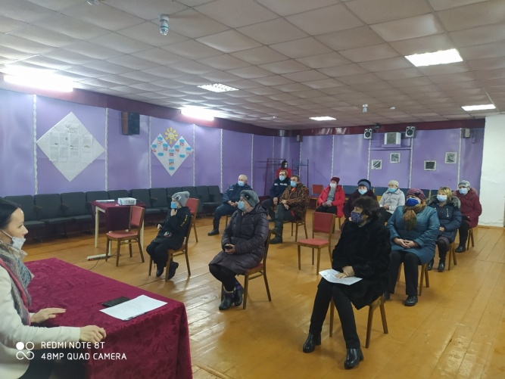 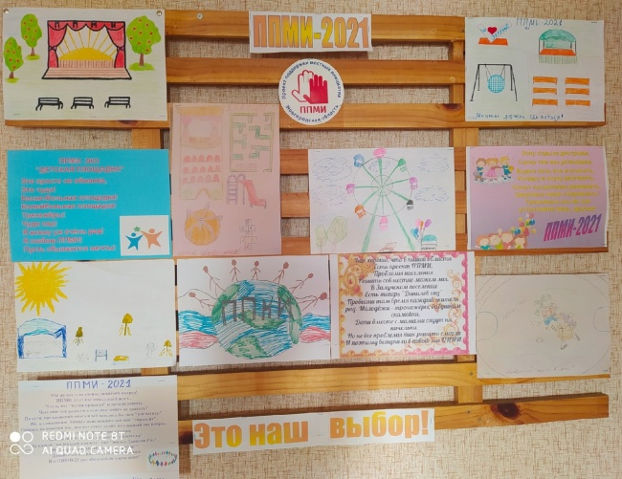 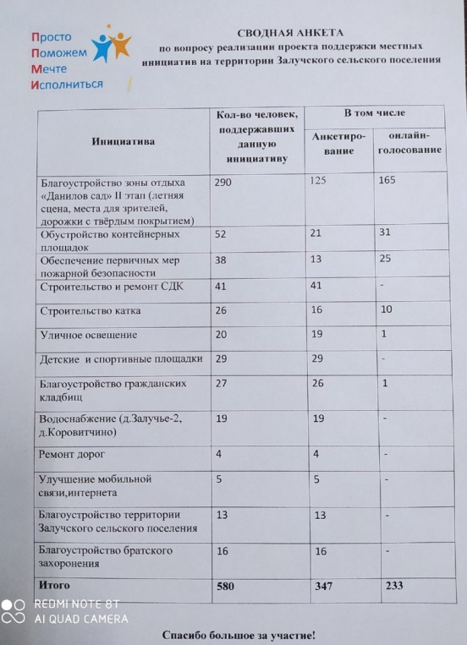

|  |  |  |
| --- | --- | --- |
| **Муниципальная газета**  **«Залучский вестник»** | **Адрес редакции-издателя: 175224**  **Новгородская область, Старорусский район**  **с. Залучье, ул. Рендакова, д. 12**  **E-mail: zaadmin@novgorod.net**  **Главный редактор: Е.Н.Пятина**  **Телефон: 74-225**  **Факс: 74-291** | **Номер газеты подписан к печати**  **30.12.2020 г. в 16.00 часов**  **Тираж 5 экземпляров**  **Материалы этого выпуска публикуются бесплатно** |